Разборка головки блока цилиндров, притирка клапанов.
Снимаем головку блока цилиндров с двигателя (см. «Замена прокладки головки блока цилиндров»).
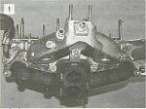
Отворачиваем семь гаек крепления коллекторов к головке блока и снимаем их (см. «Замена прокладок впускного и выпускного коллекторов»).

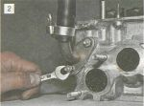
Ключом «на 10» отворачиваем две гайки крепления патрубка.

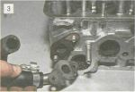
,.и снимаем патрубок.

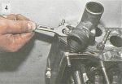
Ключом «на 13» отворачиваем две гайки крепления двойного патрубка...

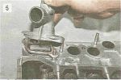
...и снимаем его с головки блока. Между патрубками и головкой установлены уплотнительные прокладки.

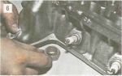
Подкладываем под клапан импровизированный упор (гайку, но лучше деревянный брусок).

Рассухариваем клапан (см. «Замена маслоотражательных колпачков механизма газораспределения»).
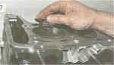
Вынимаем клапан из направляющей втулки.

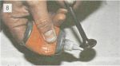
Наносим на тарелку клапана притирочную пасту.

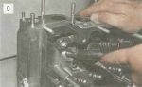
Устанавливаем клапан на место. Надеваем на стержень клапана приспособление для притирки.

Прижимая тарелку клапана к седлу, поворачиваем его поочередно то в одну, то в другую сторону.
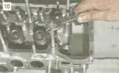
При необходимости для удобного доступа к крайним клапанам ключом «на 13» отворачиваем две крайние шпильки, предварительно законтрив на них две гайки..

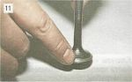
Притирку клапана продолжаем до появления ровного матового ободка на седле и фаске тарелки клапана.

Тщательно промыв, устанавливаем клапан на место, заменив маслоотра-жательный колпачок (см. «Замена маслоотражательных колпачков механизма газораспределения»).
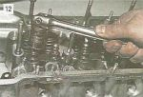
Головкой «на 12» отворачиваем втулку...

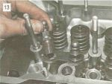
...и снимаем ее вместе с регулировочным болтом и контргайкой. При необходимости заменяем их.

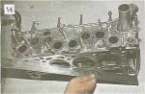
Металлической линейкой проверяем привалочную плоскость головки блока цилиндров. Допустимый зазор - 0,15 мм.

